**Juudi Tallinn**

Artikkel „Juudid Tallinnas“ Eesti Juudi Muuseumi veebilehel ([link](https://muuseum.jewish.ee/Religion/Uus%20synag1_es.html))

**Huviobjektid kaardil:**

Olemasolev

Hävinud

Muus kasutuses

**Palvelad ja sünagoogid**

**Juudi Kalmistud**

**Juudi haridus**

**Juudi organisatsioonid**

**Juudi ärid** **(Viru tänava ärid)**

**Muud ärid**

**Holokausti mälestusmärgid, sh Tallinna ümbruses.**

# **Palvelad ja sünagoogid**

**4**

*Neugasse / Uus 37*

1867–1870

**Ainus 19. sajandi kantonistide palvemaja, mille hoone on säilinud.** Hoones asub Kellerteater (2025). 1867. aastal andis Tallinna Sõjanõukogu Väikese Rannavärava juures asuva endise püssirohukeldri juuti kantonistide palvelaks. Juudid kohandasid ruumi sobivasse seisukorda, milleks nad murdsid läbi fassaadi ukseava. Sama hoonet kasutati ka *heder*’ina (religioosne algkool).

**7**

*Wismari. Arvatav asukoht* ~1846–1862

**Esimene Vene kroonu juudisoost soldatite ehk kantonistide palvela**. Palvela olemasolule viitab 1846. aasta linnavalitsuse registris mainitud tänav: nimelt oli Dornbrücke silla lähedal juudi palvela, mis vastab praegusele Kaarli puiesteele ja täpsemalt võib asukoha viia Wismari tänavale.

*Müürivahe 5* 1871–1875

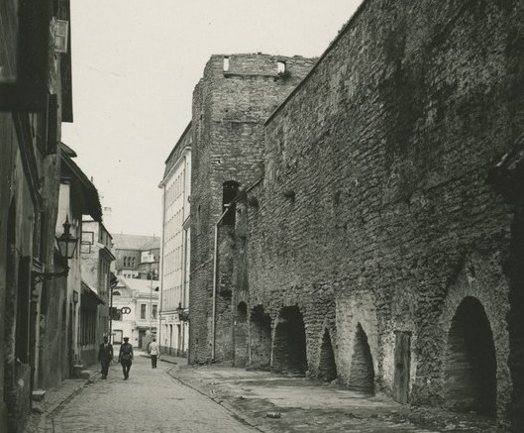

**9**

**Kaupmeeste ja käsitööliste palvela** (noolega märgitud). Asus Jakobsohni kahekordses majas. Hoone sai tabamuse 1944. aasta märtsi-pommitamisel ja pärast sõda on ära lammutatud

.

Pilt: Müürivahe tänav, vaade Harju tänava poolt Karja tänava suunas. (TLM F 9998:39); Tallinna Linnamuuseum

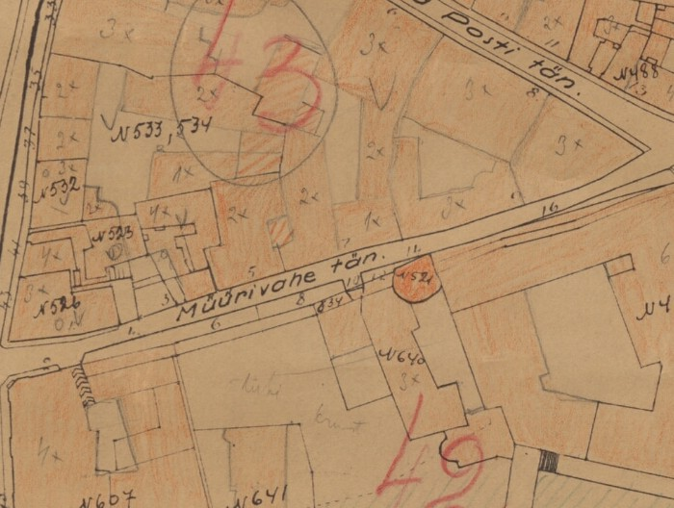

Kaart: ERA.T-6.3.1678; 1930 lk 67

**25**

*Wallstrasse / Valli 6 (praegu Pärnu maantee 2)* 1880–1882

**Kaupmeeste ja käsitööliste palvela** asus hoone teisel korrusel. Hoonet katab osaliselt Tallinna kindluse Hinke torn. Hiljem kasutas hoonet Geni trükikoda, esimesel korrusel oli lillepood. 2025. aastast asub hoones Kuku kohvik ja klubi.

**32**

*Karu tänav 16* 2007 -

**Tallinna Uus sünagoog „Beit-Bella“.**

Pidulik avamine toimus 16.05.2007, mis juudi kalendris on Jom Jerušalaim – Jeruusalemma päev. See oli esimene uus sünagoog Eesti Vabariigis pärast Suure sünagoogi lammutamist. Hoone projekteerisid KOKO arhitektuuribüroo arhitektid Andrus Kõressaar, Kaur Stöör ja Tõnis Kimmel. Ehituse peasponsori Aleksander Bronšteini palvel nimetati jumalateenistusesaal tema kadunud ema Bella Barski auks „Beit Bellaks”. Sünagoogis on koššertoidu (ehk usu nõuetele vastav) söökla ja rituaalne bassein *mikve*. Tallinna sünagoog on ainuke sünagoog Eestis. 2007. aastal sai sünagoogi hoone Eesti parima betoonehitise tiitli ja kuulub arhitektuuriliselt Tallinna kümne väljapaistva hoone hulka. Rohkem infot [Uue sünagoogi ehitusest](https://muuseum.jewish.ee/Religion/Uus%20synag2_es.html).

*Karu 16* 2000–2007.

**33**

**Ajutine sünagoog**

Kuna endise palvela hoone Magdaleena tänaval oli 1990-ndate lõpus avariilises seisundis, kolis kogudus kuni uue hoone valmimiseni Eesti Juudi Kogukonna keskuse teisele korrusele, kus oli ajutine sünagoog. Samal aastal saabus Tallinna Eesti pearabi Efraim Šmuel Kot.

**34**

*Narva maantee 40 (praegu 20).*

**Eesti ülemrabi dr Haim Aba Gomeri ja tema perekonna elukoht.** 1932–1941

Dr Gomer sündis 1894. aastal Valgevenes rabi perekonnas. Ta õppis Kaunase ja Hrodno *ješiva*’des (usukoolides) ning täiendas ennast Bonni ja Kölni ülikoolis, kust sai filosoofiadoktori teaduskraadi. Ta valiti Tallinna ja kogu Eesti pearabiks 1929. aastal. Aastal 1931 sai ta Eesti kodakondsuse, kuna õppis selleks ajaks ära eesti keele. Pärast sõja puhkemist Saksamaa ja NSV Liidu vahel loobus ta võimalusest evakueeruda tagalasse, kuna rabina pidas vajalikuks hoolitseda oma koguduse eest. Pärast Saksa okupatsiooni algust tõsteti ta oma korterist välja tänavale, pandi selga klouni riided ja aeti mööda Narva maanteed, kus pealvaatajad mõnitasid teda ning loopisid kivide ja poriga. Pärast seda viidi ta vanglasse ja lasti hiljem koos perega Liiva kalmistul maha. 27. jaanuaril 2022 avati Eesti Juudi Muuseumi mälestusgaleriis Eesti ülemrabi dr. H.A.Gomerile pühendatud mälestustahvel ja ajutine [näitus](https://museum.jewish.ee/gomer/).

**36**

*Schubbe / Kivisilla / Anveldi / V. Reimani 24* 1865–1867

**Kantonistide palvela**.

Koht on arvatav, kuna see linnaosa hävis 9. märtsil 1944 Tallinna pommitamise tõttu.

**37**

*Väike Tartu maantee 8* 1871

**Kantonistide palvela**.

Asus tulevase Suure Koraalse sünagoogi asukoha kõrval. See linnaosa hävis 1944. aasta märtsipommitamise tagajärjel

*Maakri 5 / Väike-Tartu maantee 4*

**39**

**Palvela puumajas** 1871–1883

**Tallinna Suur Sünagoog** (pildil) 1885–1944

1871. aasta juulis osteti 2500 rubla eest aiaga puumaja Makeri (praegune Maakri) tänava ja Kleine Dörptsche (Väike-Tartu maantee) tänava nurgal. 1872.aastal avati rituaalse kümblemise bassein ehk *mikve*. 1883. aastal kinnitati Nikolai Thamme vanema sünagoogi projekt. Uus hoone valmis 1885. aastal ja jäi ainukeseks sünagoogiks Tallinnas kuni aastani 1944, mil hoone hävis märtsipommitamise tagajärjel. Varemed lammutati 1947. aastal. Sünagoog asus praeguse Rävala puiestee ja Laikmaa tänava ristmikul.

Pilt: Tallinn. Väike Tartu mnt. Suur sünagoog (TLM F 6090); Tallinna Linnamuuseum

**40**

*Rävala puiestee ja Kuke tänava nurgal*

**Mälestustahvel Tallinna Suurele sünagoogile.**

Avatud 10. jaanuaril 2019 Maakri tänaval Tallinna Kesklinna Valitsuse, Eesti Juudi Kogukonna ja Eesti Juudiusu Koguduse koostöös.

**41**

*Väike Arehna (Arefjevi, Ofenstrasse) / Lennuki 24* 1862–1865

**Kantonistide palvela.**

Arvatavasti paiknes praeguse Lennuki ja Liivalaia tänava ristmiku lähedal künkal asuvas majas (küngas hiljem tasandati).

**42**

*Joachimstalerstrasse / Väike Juhkentali / Lennuki / Imanta 5* 1872–1873

**Kantonistide palvela**.

Arvatavasti asus endises püssirohulaos. Hoone ei ole säilinud.

Pilt: Arvatav palvela püssirohulaos Pleekmäel Jaak Juske kogust

*Kreutzwaldi 23* 1945–1966.

**44**

**Palvela.**

Asus praeguse Hilton Tallinn Park hotelli kohal Pauluse kiriku kantselei hoone teisel korrusel. Pauluse kiriku ehitust alustati 1939. aastal, kuid Nõukogu okupatsiooni ja sõja tõttu valmis ainult soklikorrus ja kantselei kahekordne hoone, mille teine korrus anti taasavatud juudi kogudusele. 1966. aastal pidi kogudus sealt lahkuma seoses hoone lammutamisega hotell Kungla ehituse tõttu. Hotell Kungla omakorda lammutati 21. sajandi alguses ja selle kohal kerkis hotell Hilton Tallinn Park.

In Magdalena synagogue in 1986.
With the TU hat is Mikhail Dashkovsky, right from him - Edward Brailovsky. 
Pilt: Kreitzwaldi tänav aastal 1937. Enn Nõu kogust

**50**

*Magdaleena 9* 1966 – 21.12.2000.

**Palvelaks sobitatud endine ladu**. 1980-ndate lõpuni elasid selles puumajas koguduse *gabe*’d (vanemad), kes täitsid ka rabi ja kantori kohustusi. Praegu on maja tagastatud sõjaeelsele omanikule, seisab kasutuseta ning on osaliselt lagunenud.

Pildid: Eesti Juudi arhiivist. Paremal – palvela saal aastal 1986

# **Juudi kalmistud**

**49**

*Magasini 27*

**Vana Juudi kalmistu.** 1784–1909. Lammutatud 1960ndates.

**Magasini tänava kalmistupark.** Avatud 12.10.2023

Esimesed andmed juudi matmisest sellele alale ulatuvad aastasse 1784. Kalmistu seadustati alles 1844. aastal. 1856. aastal ehitasid peamiselt kantonistid kalmistule paekivist piirdeaia, millest osa on nähtav ka praegu. 1910. aasta sügisel kerkis Tallinna Juudi kogukonna liidri Ešijahu (Schaja) Levinovitši (Lewinowitsch) ja tema naise hauale Tallinna arhitekt Jacques Rosenbaumi projekteeritud mausoleum. See oli tänuavaldus Tallinna Suure Koraalse sünagoogi ehituse eduka eestvedamise eest. Tallinna vana juudi kalmistu suleti matmiseks toonase Linnaduuma otsusega alates 1. oktoobrist 1910. Seda nõudsid naabruses elavad linlased, kes polnud rahul kalmistult levivate „pahalõhnaliste miasmidega”. Kalmistu asus soisel alal ja rohke pinnavesi muutis matmise keerukaks. Viimane eriloaga matus Tallinna vanal juudi kalmistul leidis aset 1930. aastal. Kalmistu jäi puutumata isegi Saksa okupatsiooni ajal, kuid Nõukogude režiimi ajal algas kalmistu lõhkumine 1950-ndatel aastatel. Aastaks 1963 kadusid ka mausoleum ja kabel ning lõplikult hävitati matmisala 1967. aastal, mil seal hakkas paiknema autobaas. Pärast NSV Liidu lagunemist jäi kalmistuala hooldamata. Aastatel 2020–2023 korraldas Tallinna Kesklinna Valitsus koostöös Eesti Juudi Muuseumi, Eesti Juudi Kogukonna ja Eesti juudiusu kogudusega vana Juudi kalmistu renoveerimise, milleks Tallinna Linnavolikogu eraldas ligi miljon eurot. Tehti kindlaks matmisala piirid ning loodi roheala, mille peale ei tohi astuda. Renoveerimisel ja Reidi tee ehitusel leitud hauakivide osad on paigaldatud müüritisele, mis eraldab matmisala pargialast. Taastatud on ka Nikolai Thamm vanema projekteeritud väravad. Kalmistu park avati 12. oktoobril 2023. See on üks omapäraseid pealinna parke.

[Näitus](https://museum.jewish.ee/tallinna-vana-juudi-kalmistu/naitus-tallinna-vana-juudi-kalmistu/) Eesti Juudi Muuseumis.

Tallinna vana juudi kalmistu Eesti Juudi Muuseumi [veebilehel](https://museum.jewish.ee/tallinna-vana-juudi-kalmistu/).

Pilt: koloreeritud foto Tallinna Kesklinna Valitsuse kogust, originaal Eesti Juudi Muuseumi kogust.

*Rahumäe 5.*

**51**

**Rahumäe Juudi kalmistu.** 1910 – …

See on ainuke toimiv Juudi kalmistu Tallinnas. Vanim hauakivi pärineb juunist 1911. Kalmistul asub 1910. aastatel arhitekt Karl Burmani projekteeritud kabelihoone, mis on kantud kultuurimälestiste [registrisse](https://register.muinas.ee/public.php?menuID=monument&action=view&id=8803). Kabelihoone on ühendatud kalmistuvalvuri majaga. Kabeli kõrval on surnu rituaalse pesemise hoone ehk *beit-tahor* ja kuur. 1922. aastal valmistati sepisväravad. 1971. aastal ehitasid Tallinna juudid kalmistule ilma võimude loata mälestussamba holokaustis mõrvatud juutidele, mis oli üks esimesi NSV Liidus. 2005. aastal paigutati mälestussammas ümber kalmistu peaväljakule, kus toimub iga-aastane mälestusmiiting rahvusvahelisel holokaustiohvrite mälestuspäeval 27. jaanuaril. Samal väljakul avati 14. juunil 2011 mälestusmärk hukkunud küüditatud juutidele. Kalmistule on maetud tuntud kultuuri- ja teadustegelased, juudisoost juristid ja sõjaeelse Eesti äritegelased. Kalmistu külastamine ei ole lubatud juudikalendri pühadel ja sabati ajal.

Pildid: vasakul – kabelihoone; paremal – kõige vanim säilinud hauatähis (Zalman Straž, maetud 3(16) juunil 1911).

# **Juudi haridus**

**40**

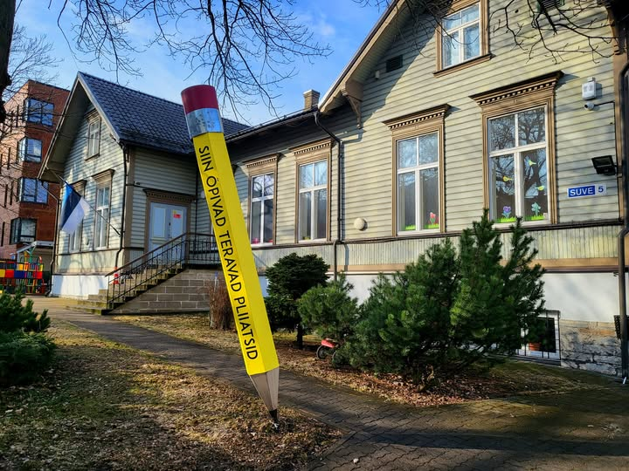*Suve 5*

**Juudi eralasteaed Aviv.** 2013 – …

Aastal 2013 avati Suve tänaval Eesti Juudi Kogukonna soetatud ja renoveeritud hoones eralasteaed Aviv (heebrea keeles – kevad). Lasteaed on eestikeelne. Õppetöö toimub ka vene ja heebrea keeles. Lastele pakutakse koššertoitu. Alates 2025.aastast kuulub lasteaed Väike Päike Lasteklubi MTÜ võrgustikku. Tallinna sünagoogi Juudi hariduskeskus hoolitseb juudi õppekava, traditsioonide, pühade ja haridusprogrammide säilitamise ja arendamise eest.

*Vana-Viru 15*

**27**

**Eraalgkool (jidiškeelne)** 1928–1933

1920-ndate aastate lõpus kasvas pinge Tallinna juudi kogukonnas seoses lahkarvamustega juudi gümnaasiumi õppekeele asjus. Osa vanemaid arvas, et tuleb kasutada Euroopa juutide keelt ehk jidišit. Teised, peamiselt sionismi toetajad, nõudsid, et tuleb rakendada heebreakeelset haridust, sest see aitab kaasa ümberasumisele Palestiinasse. Vaidlused, mida nimetati keelesõjaks, olid nii tulised, et mõned rahulolematud vanemad otsustasid asutada jidišikeelse algkooli. Kuna gümnaasiumi direktor Samuel Gurin leidis kompromisslahenduse, jagades kooliklassid pooleks – heebrea- ja jidišikeelseteks, siis eraalgkool suleti, ilmselt õpilaste vähesuse tõttu.

*Karu 16*

**28**

**Juudi Eragümnaasium** 1924–1940

**Tallinna Juudi Kool** 1990 – …

Kõige suurem juudi haridusasutus Eestis. Hoone projekteeris baltisaksa arhitekt Erich Jacoby. Ehitus kestis 1,5 aastat. 3. veebruaril 1924 avati hoone pidulikult riigivanema Konstantin Pätsi osavõtul. 6.juunil 1926 kuulutati kooli aulas välja Eesti juutide kultuuromavalitsus ehk kultuurautonoomia. Pärast Nõukogude okupatsiooni algust 1940. aasta suvel hoone natsionaliseeriti ja gümnaasium reorganiseeriti linna kooliks (13. keskkool). Saksa okupatsiooni ajal kasutati koolihoonet Saksa sõdurite hospidalina. Pärast sõda juudi kooli ei taastatud. Siin tegutses kutsekool nr 1, hiljem merekool. 1970-ndatel rikuti hoone omapärane fassaad juurdeehitusega. 1990. aastal tagastati kinnistu kui õigusvastaselt võõrandatud vara Tallinna juudi kogudusele (praegu Eesti Juudiusu kogudus) ja hoones avati üldhariduslik Tallinna Juudi Kool (munitsipaalkool). Pärast renoveerimist asub juurdeehituses Eesti Juudi Kogukonna keskus (alates aastast 1998) ja Eesti Juudi Muuseum (avati 2008. aastal). Kinnistu idaosas avati 16.05.2007 Tallinna sünagoog.

Pilt: TLA.1387.1.133 Tallinna Linnaarhiiv

**35**

*Raua 16.*

**Juudi eraalgkool** 1880–1924

Grupp haritud juudi noori (Rebekka Lopatnikov, Isak Ortman, Yette Israelson) rajas juudi lastele algkooli, mis kandis nime Elementarschule für Jüdische Kinder. Koolis õpetati heebrea, vene ja saksa keelt ning arvutamist. Kool lõpetas tegevuse pärast Tallinna Juudi Gümnaasiumi avamist.

**38**

*Maakri 5.*

**Algkool „Heder“, Eragümnaasium** 1904–1924

Suure sünagoogi juurdeehituses tegutses esmalt juudiusu algkool ehk heebrea keeles *heder*, kuid vanemate nõudmisel suurendati 1919. aastal sekulaarsete ainete õpetamist, mis viis 1923. aastal eragümnaasiumi asutamiseni. Järgmise aasta alguses kolis gümnaasium äsja valminud hoonesse Karu tänaval. Hoone sai kannatada 1944. aasta märtsipommitamisel ja 1947. aastal lammutati koos sünagoogi varemetega.

*Pae 50a, P.Süda 3*

**46**

**Juudi rühmad Nõmme, Mustamäe ja Kesklinna lasteaedades** 1989–2013

Esimene rühm juudi lastele avati ühes Nõmme lasteaias. Hiljem töötas rühm eri kohtades kuni eralasteaia avamiseni Suve tänaval.

# **Juudi organisatsioonid**

**5**

*Olevimägi 14/ Vene 35/37*

**Eesti Juudi Kultuuri Seltsi vastuvõtu ruum** 1988–1990

Eesti Juudi Kultuuri Selts kasutas oma tegevuse esimesel 1,5 aastal Eesti Kultuurifondi ruume, kus kord nädalas neljapäeviti toimus seltsi juhatuse vastuvõtt ning info ja meenete jagamine.

**10**

*Väike-Karja 10/12*

**Eesti Juudi Kultuuri Seltsi asutamine**

30. märtsil 1988 ENSV kultuuriministeeriumi väikses saalis Eesti Juudi Kultuuri Seltsi (EJKS) asutamine. Koosolekust võttis osa 85 inimest. Seltsi esimeheks valiti Samuel Lazikin ([Protokolli koopia](https://muuseum.jewish.ee/Community/Otsus.pdf) Eesti Juudi Muuseumi arhiivis). Esialgu tegutses selts Eesti Muinsuskaitse Seltsi juures. EJKS oli esimene legaalne vaba juudi kultuuriühendus Nõukogude Liidus.

**11**

*Väike-Karja 1–3*

**Juudi Seltskondlik Ühing** 1918–1940

**Šolem-Aleihhemi juudi töörahvamaja** 1940–1941

Seltskondlik Ühing mängis olulist rolli Tallinna juutide ühiskondliku elu korraldamisel. Väike-Karja ja Sauna tänava nurgal asuva hoone teisel korrusel olid üsna avarad ruumid, kus peale saali ja ametiruumide oli puhvet, milles pakuti juudi rahvusköögi maitsvaid koššertoite. Ühingu saali lubati kasutada ka teistel, mis tõi ühingu kassasse lisatulu. Nõukogude režiimi kehtestamisel likvideeriti kõik Juudi Kultuurautonoomia asutused ja ühingu ruumid anti kasutusele kompartei poolt loodud Šolem-Aleihhemi juudi töörahvamajale, mille ülesandeks oli ideoloogine töö Tallinna juutide seas. Hoone ja osa kõrvalmajadest kuulus kanga- ja riidekaupmeeste perekondadele nimega Gutkin ja Sundelevitš, kes kavandasid 1912. aastal Väike-Karja, Sauna ja Viru tänava vahelises kvartalis suurejoonelist ümberehitust, mille tulemusena pidi tekkima Tallinna esimene aatriumiga kaubamaja koos restoranide ja kontserdisaaliga. Esimene maailmasõda ei andnud aga võimalust projekti ellu viia.

**29**

*Karu tänav 16*

**Eesti Juudi Kultuuri Seltsi keskus** 1990–1992

**Eesti Juudi Kogukonna keskus** 1992–1998

Pärast Tallinna Juudi Kooli avamist, millele aitas kaasa Eesti Juudi Kultuuri Selts, lubas kooli juhtkond kasutada kooli ruume seltsi kogukonna tegevusteks.

**30**

*Karu tänav 16*

**Eesti Juudi Kogukonna keskus** 1998 – …

1972. aastal ehitati endises Tallinna Juudi Eragümnaasiumi hoones tegutsenud merekooli kahekorruseline juurdeehitus. Eesti Juudi Kogukond ostis juurdeehituse välja ja renoveeris neljakorruseliseks hooneks, kus asub praegu Kogukonna keskus. Hoones asuvad Eesti Juudi Kogukonna kontor, eri osakonnad (sotsiaalkeskus, noorte programmid, raamatukogu), õppeklass ja saalid ning Eesti Juudi Muuseum.

**31**

*Karu tänav 16*

**Eesti Juudi Muuseum** 2008 – …

Eesti Juudi Muuseum avati 17. detsembril 2008. Muuseum asub kogukonnakeskuse kolmandal korrusel. Eelregistreeritud külastajaile pakutakse muuseumi ja Tallinna sünagoogi külastamist eesti-, inglise-, vene- või ukrainakeelse giidiga.

Muuseumi veebileht <https://museum.jewish.ee/>

# **Juudi ärid**

Viru tänava ärid tegutsesid kuni natsionaliseerimiseni 1940. aastal.

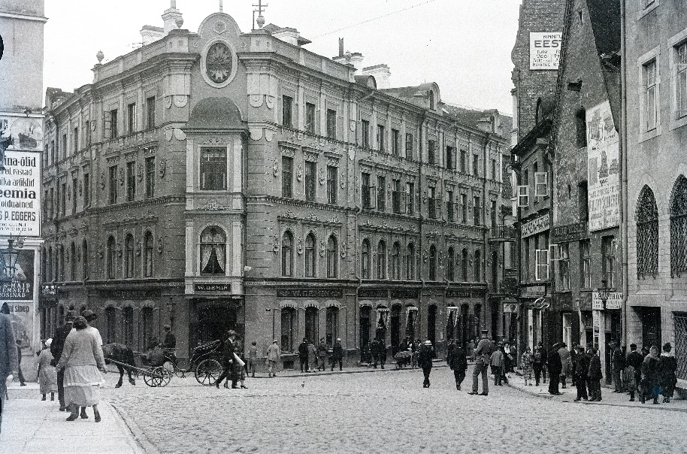

**13**

*Viru 1*

**Solomon Epsteini riidekauplus Jockey Club**

**Aron Feinsteini raamatukauplus.**

Pilt: Hoone Vene ja Viru tänava nurgal. Demini maja. Eesti Ajaloomuuseum.

AM N 5631:278

**14**

*Viru 3*

**Herman Gutkini riidekauplus Inglise Magasin**.

**15**

*Viru 4*

**Abramsonide karusnahkade kaubamaja.**

*****Viru tänav 6*

**16**

**Kella- ja kullassepaäri E. Rubin**

Pildil paremal. Erakogu (sidepataljoni mai rongkäik, 1930)

**17**

*Viru 5*

**Debora Rubanovitši valmisriiete äri**

**Köögi- ja majapidamistarvete äri Jankelson ja Poeg**

**18**

*Viru 10*

**Maiustuste- ja šokolaadikauplus Ginovker**

**Salomon Falšteini, hiljem Leon Falšteini (AS Royal Film) kino Royal Vio (1910), Skandia (1930, natsionaliseeritud 1941), Pioneer (1947).**

**19**

*Viru 7*

**Riidekauplus A. Rubanovitš ja Poeg.**

**20**

*Viru 14*

**H. Markovitši kella- ja kullassepaäri.**

**21**

*Viru 20*

K. Josselsoni kella- ja hõbeasjade kauplus.

**22**

*Viru 22*

**Valmisriiete kauplus ERPE (Rõbak, Pikarevitš),**

**Herman Friedmanni inglise kalevi- ja manufaktuuriäri**

**23**

*Viru 17*

**Hirsch Grinstani saapakauplus.**

**24**

*Viru 24*

**A. Pessini valmisriided**.

**25**

*Viru 24*

**Herz Vassermanni kullassepaäri**

**Isak Berkovitši riidekauplus,**

**H. Karschensteini vihmakuubede tööstuse äri ja riidekauplus Gentleman**.

Pilt: Eesti Rahvusarhiiv EFA.136.3.341

# **Muud ärid**

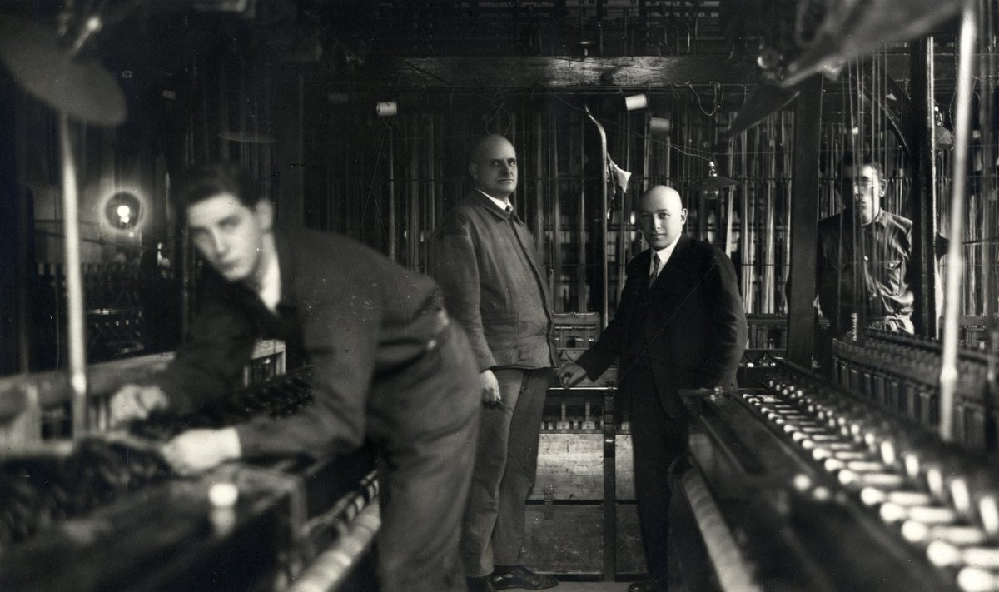

**3**

*Põhja puiestee 7 / Kotzebue tänav 1* 1919–1940

**Efraim Lerenmanni trikootööstuse vabriku Rauaniit hoone.**

AS Rauaniit oli üks Tallinna edukaim äri. Pärast Nõukogude okupatsiooni algust natsionaliseeritud Rauaniidist sai vabrik Punane Koit. Efraim Lerenmann suri GULAG-i koonduslaagris 1942. aastal, tema pere elas kaua Siberis. Pärast sõda oli Punane Koit üks suuremaid suka- ja sokitööstusi kogu NSV Liidus. 1991. aastal moodustati selle baasil riiklik AS Suva, mis 1993. aastal erastati. Kui tootmine 2014. aastal majast välja kolis, renoveeriti hoone Eesti Kunstiakadeemia tarbeks. E. Lerenmanni poeg Aron taotles hoone tagastamist, kuid alles kümme aastat hiljem ja pärast tema surma saab osalise hüvitise Aroni naine.

Pildil A/S Rauaniidi suuromanik Efraim Lerenmann (tumedas ülikonnas) tekstiilkaupade vabriku paelamasinate juures. Eesti Rahvusarhiiv EFA.421.A.220.30a

**8**

*Vabaduse plats 5* 1926–1940

**Leon Falšteini kino Gloria Palace hoone.**

Luksuslik kino ehitati Läti arhitekti Frīdrihs Skujiņš projekti järgi. Esimesel korrusel asus tantsusaal Dancing-Palace Gloria, mille interjööri projekteeris arhitekt Aleksander Wladowski.

Nõukogude okupatsioonivõimud küüditasid kino omaniku Leon Falšteini koos perekonnaga 1941. aastal Siberisse. 1944. aastal lubati tal Tallinna naasta, kuid 1949. aastal küüditati uuesti. Aastatel 1944–1948 töötas majas teater Estonia. Aastail 1948–2005 tegutses hoones Eesti Riiklik Vene Draamateater, mis alates 2005. aastast kannab Vene Teatri nime, kuid aastal 2025 nimetati teater ümber Südalinna teatriks. Leon Fallšteini vend Salomon avas 1910. aastal aadressil Viru tänav 10 Tallinna esimese kino, mis kandis esmalt nime Royal-Vio ning alates 1930. aastast pärast ümberehitust nime Skandia. Kino natsionaliseeriti 1941. aastal. 1947. aastast kuni 1990-ndate aastateni tegutses seal kino Pioneer.

Pildil on  kino Gloria Palace Vabaduse väljakul. Eesti Ajaloomuuseum, AM N 6047

*Vene 6* 1919–1940

**12**

**Tallinna Juudi Ühispank**

Pank asutati 1922. aastal. Osaliselt aitas sellele kaasa Ameerika juudi jaotuskomitee ehk „Joint’i“ rahaline toetus, mida anti pärast Esimese maailmasõja lõppu Ida-Euroopa kaupmeestele ja käsitöölistele oma äride taastamiseks. Pank teenindaski kohalike ärisid ja juudisoost eraisikuid, pärast kultuuromavalitsuse loomist ka selle asutusi. Alguses asus pank aadressil Viru tänav 7. 1930-ndate alguses kolis pank aadressile Vene tänav 6, kus ta tegutses oma lõpuni 1941. aastal. Hoones on säilinud suur sisseehitatud seif.

**43**

*Suur-Tartu maantee 34* 1922–1934

**Benjamin Beilinsoni trükikoda**

Benjamin Beilinsoni trükikoda pakkus trükiteenuseid ning oli pikalt ainuke trükikoda Tallinnas, kus oli võimalik trükkida juudikeelseid tekste. 1934. aastal loobub Benjamin Beilinson oma ärist, ilmselt vanuse tõttu. Tema trükikoda ühendatakse trükikojaga Libris, mille omanikuks said Benjamini vend David ja tema äripartner Hanna Pakkin. Hoone hävis märtsipommitamisel aastal 1944.

Pilt Eesti Juudi Muuseumi arhiivist

*Tartu maantee 63* 1926–1940

**45**

**B. Besprosvanny tekstiilitööstuse hoone.**

Betty Besprosvanny (Kofkin) alustas äritegevust koos abikaasa Samuel Besprosvannyga. Pärast mehe surma 1934. aastal otsustas B. Besprosvanny koos pojaga asutada erafirma Betty Besprosvanny ja Poeg. 1935. aastal kolis tööstus Vanalinnast Suur-Tartu maantee 69 ostetud krundile. Pärast natsionaliseerimist enamlaste poolt nimetati erafirma ümber trikootööstuseks Marat. Betty Besprosvanny ja tema poeg Max vormistati lihttöölisteks. Pärast Saksamaa ja NSV Liidu vahelise sõja algust mobiliseeriti Max punaarmeesse. Betty Besprosvanny, tema minia ning lapselaps jäid Tallinna ja mõrvati koos teiste Tallinna juutidega. Eesti NSV ajal oli Tallinna trikotaažitootmiskoondis Marat suurimaid kergetööstusettevõtteid. Pärast taasiseseisvumist vabrik erastati ja 2020-ndate alguseks tootmine järk-järgult lõpetati. Praegu on vanad hooned lammutatud või renoveeritud ja seal asuvad ärid ja ettevõtted.

Pildil on Tallinna Trikotaaži Tootmiskoondise "Marat" peahoone. Eesti Ajaloomuuseum SA AMN23549

# **Holokausti mälestusmärgid, sh Tallinna ümbruses.**

**1**

*Kalaranna 28*

**Patarei vangla ehk Tallinna keskvangla.** 1941–1944

**Mälestustahvlid tapetud Eesti ja Prantsuse juutidele vangla seinal** (seoses hoone renoveerimisega paigaldatakse osaliselt ümber sisehoovi).

Natsi-Saksamaa okupatsiooni ajal asus Patarei vanglas Eesti Omavalitsuse Sisedirektooriumi Vanglate Valitsuse Tallinna Keskvangla ja Julgeolekupolitsei ja Saksa SD Tallinna Töö- ja Kasvatuslaager nr 1. Sinna toodi arreteeritutena peamiselt meessoost juute ja teisi kinnipeetuid isikuid. Naised ja lapsed viidi Harku vanglasse. Patarei vanglas hoiti mehi lühikest aega, öösiti viidi nad mahalaskmisele. 6. oktoobri 1941 dateeritud aruandes on ära toodud 207 eksekuteeritud Tallinna juudi mehe nimed. Kus kohas nad mõrvati, ei ole täpselt teada, kuid kaudsete andmete järgi kasutati selleks Männiku tankitõrjekraavi, kus lasti maha ka naised koos lastega Harku laagrist. Aastal 2024 algas endise vangla renoveerimine. Hoone ühes tiivas rajatakse muuseum.

**2**

*Suur-Patarei 32*. 1944.

Mälestusmärk konvoi 73 Prantsuse juutidele, avatud 2.06.2010.

79 rongikonvoist, millega deporteeriti aastatel 1942–1944 Prantsusmaalt Drancyst koonduslaagrist prantsuse juute, suunati 15. mail 1944 üks neist – konvoi 73 – teadmata põhjustel Saksamaa poolt okupeeritud Balti riikidesse. Ligikaudu 600 küüditatut saadeti Kaunasesse ja 300 Tallinna. Enamik neist lasti maha varsti pärast sihtpunkti saabumist. Mälestusmärk Patarei vangla peavärava juures, kus hoiti Prantsuse juute, avati 2. juunil 2010 mõne ellujäänud endise vangi juuresolekul.

*Kloostrimetsa 33, Metsakalmistu*.

**1943–1944 Mälestustahvel maha lastud Poola, Leedu ja Prantsuse juutide haual**.

Esimene monument ühishaual püstitati pärast sõda (arhitekt Hans Mirka). 1984. aastal valmis uus memoriaal (arhitekt Vilen Künnapu), mis oli pühendatud fašistide poolt mõrvatud Nõukogude kodanikele. Pärast taasiseseisvumist kaeti see uue graniitplaadiga, millel seisab, et siin mõrvati konvoiga 73 toodud 300 juudisoost Prantsuse kodanikku ja 520 juudisoost Poola ja Leedu kodanikku Lagedi koonduslaagrist.

*Narva maantee ja Lavamaa tänava ristmik.* 1944.

**Mälestusmärk konvoi 73 Prantsuse juutide sunnitöö laagri kohal**, avatud 7.05.2014

23 Prantsuse juuti, kes toodi Eestisse konvoi 73 rongiga, eraldati teistest sama rongiga saabunud vangidest ja paigutati tolleaegse Lasnamäe lennujaama kõrval asuvasse sunnitöölaagrisse. Ülejäänud vangid lasti maha Metsakalmistul. Nõukogude armee lähenemisel viidi nad laagrist Stutthofi koonduslaagrisse (asus praeguses Poolas), kust 22 ellujäänut vabanesid 1945. aastal.

*Valdeku tänav 134, Nõmme, Liiva kalmistu.*

**Mälestusmärk Tallinna ja Euroopa riikidest toodud juutide mahalaskmise kohal 1941–1942**, avatud 27.01.2022.

Endises tankitõrjekraavis, mis läbis praeguse Liiva kalmistu ala, lasti maha Tallinna keskvanglast toodud juudi mehi ning juudi naisi ja lapsi Harku vanglast. 1944. aastal enne taandumist Tallinnast korraldasid Saksa okupatsioonivõimud laipade väljakaevamise ja jäänuste põletamise. Mälestussamba avas rahvusvahelisel holokaustiohvrite mälestuspäeval 27. jaanuaril 2022 Eesti Vabariigi president Alar Karis.

**53**

*Pikk tänav 19, Harku, Harjumaa.*

**Saksa okupatsiooniaegne Eesti Julgeolekupolitsei ja Saksa SD Harku vangla.** 1941–1944.

Saksa okupatsiooni ajal oli alates 1. septembrist 1941 Harku vangla Tallinna Keskvangla osakond. Siin hoiti Tallinnas arreteeritud juudi naisi ja nende lapsi, keda rakendati tööle, kuid okupatsiooni esimestel kuudel lasti nad maha peamiselt Liiva kalmistu tankitõrjekraavis. Osa vange mõrvati ka lähedal asuvas metsas. 1942. aastal mõrvati seal ka ligi 300 Eesti Romat. Pärast sõda tegutses hoones naiste vangla.

**54**

*Klooga-Aedlinn, Lääne-Harju vald, Harjumaa.* 1943–1944.

**Endise Klooga koonduslaagri asukoht** (praegu Klooga harjutusväli, juurdepääs piiratud).

Natsi-Saksa sõjalise-ehituse organisatsiooni „Todt“ süsteemi kuulunud koonduslaager Klooga oli osa Vaivara koondus- ja töölaagrite võrgust. Aastatel 1943–1944 toodi siia Leedu juute Vilniuse ja Kaunase getodest ning Läti juute Salaspilsi koonduslaagrist. 19. septembril 1944 mõrvati ja põletati koonduslaagri likvideerimisel ligi 2000 vangi. 109 vangil õnnestus tapatalgutelt elusalt pääseda. 1990-ndatel lammutati Klooga-Aedlinna lähedal asunud endised laagri barakid ja ala jäi Klooga harjutusala osaks.

Pildil on Klooga koonduslaagri kaart ja vangide hukkamiskohad. Tumepunane liin näitab memoriaali kulgemist. Vikipeedia.

*Klooga, Lääne-Harju vald, Harjumaa.*

**55**

**Holokaustiohvrite memoriaal.** 1951–2013

Esimene mälestussammas praeguse memoriaali alal püstitati 1951. aastal Klooga koonduslaagri likvideerimisel toimunud massimõrva ohvrite ühishaual. 1994. aastal avati vangide mõrvapaigas mälestusmärk aastatel 1941–1944 Eestis mõrvatud juutidele. Holokaustiohvrite memoriaali Kloogal uuendati põhjalikult 2013. aastal, kui seal avati Eesti Ajaloomuuseumi välinäitus „Klooga laager ja holokaust“. Välinäitus algab Klooga-Aedlinna raudteepeatuse juurest, hõlmab ligi kilomeetri pikkust ala ning kulgeb mööda teed, mida mööda viidi vangid hukkamispaika. Näitus koosneb üheksast osast: temaatilised stendid, mälestusmärgid ja ühishaud ning võimaldab tutvuda holokausti ajalooga, Eesti juutide saatusega holokausti ajal ja Klooga koonduslaagri ajaloo ja vangide saatusega.

Rohkem infot veebilehelt <https://klooga.nazismvictims.ee/>

Sissepääs Klooga-Aedlinna raudteepeatuse poolt. Esimene stend asub kohe raudteest teisel pool.

**55b**

**55a**

Sissepääs Paldiski maantee poolt (parkla).

Mööda Paldiski maanteed Tallinna poolt tulles tuleb pöörata paremale metsateele kohe pärast Kloogaranna raudteeharu ülesõitu. Teed näitab ka vastav teeviit.